UNIVERSIDAD NACIONAL DE EDUCACIÓN
Enrique Guzmán y Valle
“Alma Máter del Magisterio Nacional”
Facultad de Pedagogía y Cultura Física
Especialidad de Educación Primaria y Educación Básica Alternativa


EDUCACIÓN PRODUCTIVA EN EBA
Tema: La transformación de los Recursos Naturales para lograr una Educación Productiva

Docente: Dra. Artica Zárate, Rosa María

Ciclo: X

Sección: P1

Estudiante:

Ciudad Ferrari, Lourdes A.
Lima, Perú
2024

DEDICATORIA

Dedico este maravilloso trabajo productivo a mi querida profesora Rosa María Artica Zárate por involucrase decididamente en esta experiencia y ser oportuna guía para hacer realidad el proyecto productivo emprendedor, “sin miedo al éxito”.
Contenido
DEDICATORIA 3
INTRODUCCIÓN 5
Capítulo I 6
Recursos Naturales 6
1. Concepto 6
1.1 Clasificación 7
1.1.1 Recursos Naturales Renovables 7
1.1.2 Recursos Naturales No Renovables 7
Capítulo II 8
Proyecto Productivo 8
2. Datos informativos 8
2.1 Nombre del proyecto: Practi-Mochilas en Tela 8
2.2 Fundamentación del proyecto 8
2.3 Justificación 10
2.4 Objetivos 10
2.4.1 Objetivo General 10
2.4.2 Objetivo Específico 10
Capítulo III 11
Estructura del Proyecto 11
3. Población Beneficiaria 11
3.1. Organización de Recursos Humanos 11
3.2 Temporización 12
Capitulo IV 13
PRESUPUESTO DE INGRESOS Y GASTOS 13
Capitulo V 14
Evaluación 14
Fortalezas 14
Oportunidades 15
Debilidades 15
Amenazas 15
5.1 Ventajas 16
5.2 Desventajas 16
Conclusiones 17
Referencia 18

INTRODUCCIÓN
En el primer capítulo del presente trabajo se enfatizó sobre los recursos naturales que son elementos aprovechables para el ser humano con el fin de compensar sus necesidades, clasificándose como no renovables y renovables para su uso en la vida cotidiana; estos recursos deben transformarse mediante la industrialización requiriendo de tiempo, costos y tecnologías que permitan extraer el producto directamente de la naturaleza hasta obtener el producto deseado.
El segundo capítulo se detalla sobre la Educación Productiva y la cultura emprendedora, objetivos, características, ejemplos de algunos proyectos productivos que han sido elaborados por los estudiantes de los diferentes EBA, CEBAS, CETPROS.
Asimismo, la formación de los estudiantes de la Educación básica Alternativa, CEBAS, CETPROS, es muy importante para obtener un empleo, a mayor formación tendrá más facilidad de conseguir un empleo digno y no sólo ello si no que le permitirá generar su propio emprendimiento e insertarse activamente en la sociedad.
Con este fin, esta investigación busca hacer ver que la Educación Productiva y su cultura de emprendimiento tiene como objetivo el desarrollo tanto personal, familiar, como del país. Para lo cual, el estado debe cumplir su rol en la implantación de talleres productivos en los diversos centros de Educación Básica Alternativa y la universidad debe formar a los futuros docentes para esta modalidad con un perfil de emprendimiento.

Capítulo I

Recursos Naturales

1. Concepto
Cabrerizo (2016), recurso natural es todo aquello que la humanidad obtiene de la naturaleza para satisfacer sus necesidades de bienes y servicios, de manera directa (materias primas) o indirecta (recursos naturales culturales que proporcionan servicios ecológicos indispensables para la continuidad de la vida).
Según Cabrerizo (2016), se considera recurso natural a cualquier elemento que la humanidad extrae de la naturaleza con el fin de suplir sus demandas de productos y servicios, ya sea de forma directa, como las materias primas, o de manera indirecta, como los recursos naturales culturales que ofrecen servicios ecológicos esenciales para mantener la vida en curso.
Los recursos ambientales pueden ser descritos como componentes de la naturaleza que tienen la capacidad de suministrar los productos y servicios necesarios para las necesidades humanas, como lo señalan Mather y Chapman (1995).
Los recursos ambientales son elementos de la naturaleza que tienen la capacidad de suministrar los productos y servicios necesarios para satisfacer las demandas humanas, tal como lo indican Mather y Chapman en su trabajo de 1995.
Un recurso es cualquier cosa que se obtiene del medio, ya sea biótico o abiótico, para satisfacer las necesidades o deseos humanos (Enkerlin, 1997).
Un recurso se define como cualquier objeto, tanto de origen biótico como abiótico, que se adquiere del entorno con el fin de atender las necesidades o deseos de los seres humanos, según lo planteado por Enkerlin y colaboradores en su estudio de 1997.

1.1 Clasificación

1.1.1 Recursos Naturales Renovables
Son aquellos que no se agotan con su utilización, y esto puede deberse a dos razones principales: primero, su uso no afecta la cantidad o estado de los recursos, como ocurre con la energía solar, eólica, hidráulica y biotermal; segundo, se regeneran rápidamente, permitiendo su uso continuo sin agotarse, como en el caso de los peces, bosques y biomasa en general. Sin embargo, es importante tener en cuenta que estos recursos renovables pueden dejar de serlo si se explotan en exceso, lo que puede llevar a la disminución de ciertas especies o la degradación de los bosques nativos.
El aprovechamiento y la preservación de los recursos renovables dependen de factores tecnológicos, económicos, políticos y culturales. El avance tecnológico ha permitido que recursos naturales que antes no eran aprovechables ahora lo sean, y ha mejorado la eficiencia en su uso. Un ejemplo de esto es la energía solar, que ha aumentado su eficiencia gracias al desarrollo tecnológico a lo largo del tiempo.

1.1.2 Recursos Naturales No Renovables
Son aquellos que consisten en cantidades finitas e invariables de materiales. Su proceso de formación y regeneración es extremadamente lento, y desde una perspectiva temporal humana, se consideran recursos estáticos. Estos recursos existen en cantidades limitadas, o bien, tienen una tasa de regeneración que es significativamente más baja que la tasa a la que son explotados. A medida que se utilizan, se agotan gradualmente hasta que se agotan por completo. Ejemplos de estos recursos son el petróleo, minerales, gas natural, entre otros.
En esta oportunidad se emplea los recursos naturales como es la tela de algodón en su transformación y derivados con diseños gracias a la tecnología avanzada de la textilería.

Capítulo II

Proyecto Productivo

Datos informativos
  - Nombre del proyecto: Practi-Mochilas en Tela
    - CEBA: Ricardo Palma- Huarochirí.
    - Director: José Flores Barboza.
    - Docente: Lourdes A. Ciudad Ferrari.
  - Fundamentación del proyecto
Es importante identificar y reconocer la realidad económica y las necesidades propia de tu comunidad, pueblo o región; en estas circunstancias se ha podido detectar a través de encuestas y entrevistas a los vecinos que participan en las escuelas del Ceba, CETPRO de la localidad, que están atravesando una difícil situación económica después de los años de pandemia, al cual aún no terminan de estabilizarse económicamente. Los estudiantes en su mayoría son jefes de familia que tienen a su cargo la responsabilidad de sustentar y priorizar las necesidades propia de su hogar.
Estos padres y/o madres de familia dejan de lado sus propias necesidades que conlleva asistir a las escuelas con indumentaria inadecuado que impide llevar con comodidad sus materiales o cuadernos a sus centros de estudios; por tal sentido se ha pensado en elaborar o producir unas mochilas unisex hechos con tela, ya que adquirir una mochila “en tienda” tiene un costo muy elevado y el producto a confeccionar brindará una opción más accesible para el bolsillo de los estudiantes.

IMÁGENES
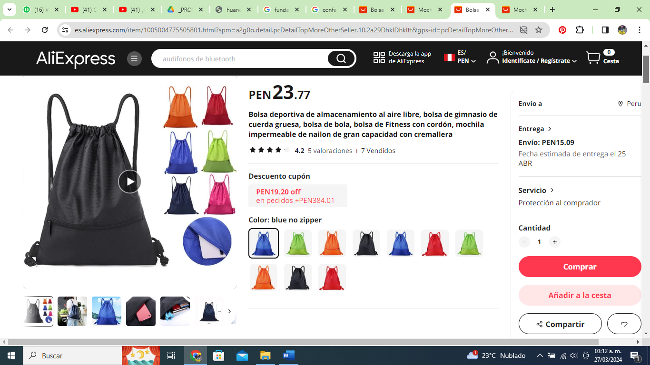

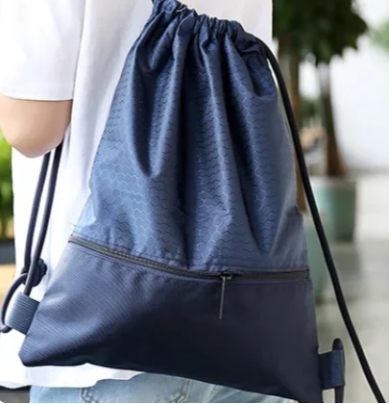

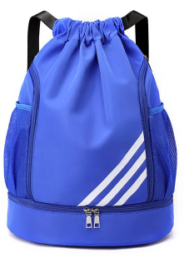
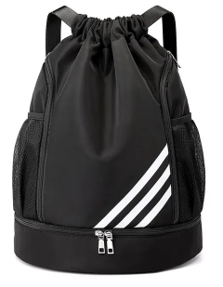

2.3 Justificación
Con la ejecución de este proyecto los estudiantes complementarán su formación integral, adquiridos con los componentes de formación básica y formación técnica. Y el aprender haciendo, desarrollará más capacidades preparándose para participar activamente en la producción de bienes cuando egresen del CEBA. Mercado (demanda) Estudiantes de Educación Básica Regular y público en general.

2.4 Objetivos

2.4.1 Objetivo General
Complementar en el estudiante el aprendizaje del área de Educación Para el Trabajo a través de la confección de prendas de Practi-Mochilas para los estudiantes de la EBA, porque de esta manera desarrollará más capacidades preparándolos para participar activamente en la producción de bienes cuando egresen del CEBA y/o CETPRO. Así como la demanda de mercado en estudiantes de Educación Básica Regular y público en general.

2.4.2 Objetivo Específico
Promover en los estudiantes el desarrollo de sus capacidades, lo cual le ayudará a participar activamente en el proceso de gestión y ejecución de una micro empresa. Preparar al estudiante en el manejo directo de máquinas y herramientas que les permita afianzar más sus habilidades y destrezas. Desarrollar su capacidad emprendedora.

Capítulo III

Estructura del Proyecto

3. Población Beneficiaria
Población característica en cantidad de estudiantes del 1ero- 6to grado de primaria…...….....110
Estudiantes del 1ro al 5to de secundaria y CEBA ………………………………………………90
Docentes tutores en total………………………………………………………………………...14
Total de población educativa…………………………..………………………………………214

3.1. Organización de Recursos Humanos
El equipo de trabajo está compuesto por cinco miembros, entre ellos son tres jóvenes que estarán a cargo del corte y costura y también de dos compañeros adultos encargados en los acabados finales, promoción y venta del mismo. Para la organización del Proyecto Productivo en la elaboración de las Practi-Mochilas se ha visto necesario conocer las potencialidades de cada uno de los integrantes del equipo de trabajo; así pues, tenemos a los jóvenes estudiantes que tienen habilidades innatas en la realización de cortes y medidas de las telas; otros destacan en las costuras rectas, haciendo más ágil y eficiente la producción.
En el caso de los compañeros adultos, tienen mayor experiencia en la socialización, promoción, marketing y venta; así como en la incursión de las redes sociales al cual será realizado de manera conjunta por todos los miembros del equipo productivo.
Cabe resaltar que, en el aspecto contable se necesitará del apoyo de un tercero experto profesional que brindará un acompañamiento constante para conocer la viabilidad de la producción y rentabilidad de la misma.

3.2 Temporización
La producción está orientada a establecerse en el mercado por un período de diez meses, iniciando en el mes de marzo al empezar las clases académicas (mayor demanda) y culminando en el mes de diciembre del mismo año. Tomando en cuenta que en toda época del año existen personas que desean adquirir un accesorio utilitario como lo son las mochilas, la cual es utilizada en toda ocasión.
Organigrama

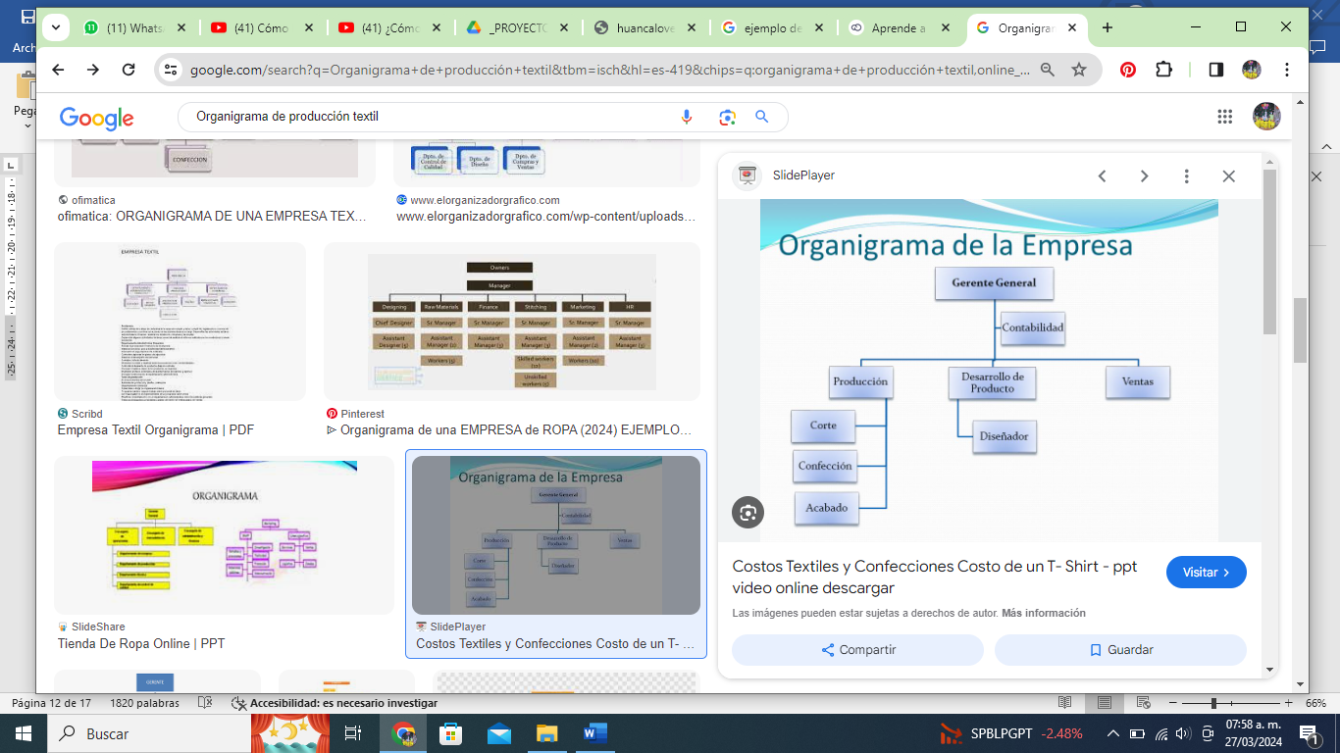

Capitulo IV

PRESUPUESTO DE INGRESOS Y GASTOS
(Mochilas de Tela Unisex)
Materiales | Precio unitario | Cantidad | Total de Compra | Margen de utilidad 10% | Valor de Venta | Precio de Venta  Inc. IGV 18% | Provisiones 10%  Reservas
Tela dril | 10.00 | 20 m | 200.00 | 20.00
Cierre | 0.80 | 50 un | 40.00 | 4.00
Hilo cono mediano | 15.00 | 5 un | 75.00 | 7.50
Soguilla  Metro | 2.00 | 50 m | 100.00 | 10.00
Total |  |  | 415.00 | 41.50 | 456.50 | 538.67 | 45.65

COSTO UNITARIO
VALOR DE VENTA | CANTIDAD | PRECIO COSTO UNITARIO | PRECIO VENTA  (Incluido18%IGV)
456.50 | 50 un | 9.12 | 10.74
Precio sugerido al mercado S/ 10.00 por promoción.

RECURSOS
HUMANOS  (5 miembros) | MATERIALES | ECONÓMICOS
En corte, y costura está a cargo de 2 jóvenes. Difusión en redes sociales. | 2 Máquinas de costura recta  1 Máquina remalladora | Auto gestionado  Por los estudiantes  Por la institución
En los acabados y venta y promoción serán responsables 3 compañeros adultos. Difusión en redes sociales. | Materia prima:  Tela, hilo, cierre, soguilla, logo de la marca.
El personal contable será de apoyo en los momentos fundamentales mensualmente.

Capitulo V

Evaluación

Fortalezas
    - Personal joven.
    - Metas en común.
    - Deseo de superación.
    - Enseñanza por especialistas.
    - Trabajo en equipos.

Oportunidades
- Únicos en la zona.
- Calidad de materia prima.
- Lugares de venta.
- Locales y ambientes acondicionados.

Debilidades
    - Poca iniciativa de algunos estudiantes.
    - Falta de experiencia.
    - Negativa de ciertos padres de familia.
    - Poco personal experimentado Recursos materiales (insumos, equipos).

Amenazas
- Insuficiencia de máquinas.
- Alto precio de máquina remalladora.
- Máquinas antiguas.
- Muebles inadecuados.
- Poca iluminación.

5.1 Ventajas
El diseño elegido de las mochilas es de práctica manipulación para el público consumidor, su estructura es liviana con colores que pueden usarlo tanto hombres como mujeres, incluso es apropiado para jóvenes deportistas.
En la confección permite un fácil y rápido acabado por las pocas piezas que posee; en el frente inferior se incorporará un amplio bolsillo de extremo a extremo asegurado con un cierre.
El diseño permite dar ventajas económicas en la producción debido a que no requiere de muchos accesorios, disminuyendo así los costos de producción.
Al ser de bajo costo permitirá ser vendido a precios accesibles para el cliente y con ello hacer más ágil las ventas, permitiendo recuperar a corto plazo la inversión.

5.2 Desventajas
El modelo sencillo de las Practi-mochilas corre riesgo de perder la atención de un público exigente en elegir diseños exclusivos, lo que en cierta forma limitará crecer en el mercado comercial.

Conclusiones
    - Los recursos naturales son aquellos elementos de la naturaleza que el ser humano utiliza para cubrir necesidades que garantizan su bienestar o desarrollo tales como el alimento o la producción de herramientas y productos.
    - Las actividades secundarias o de transformación implican la conversión de materias primas extraídas en la naturaleza en productos finales útiles para el consumo humano.
    - La formación que se les da a los estudiantes en la Educación Básica Alternativa, CETPRO y CEBA, tiene como finalidad que los estudiantes adquieran, desarrollen, habilidades y competencias laborales, que les va a permitir la inserción en el mundo laboral en corto tiempo.
    - Para la Educación Productiva en el Perú es necesario que las diversas instituciones, ya sean públicas o privadas trabajen de manera conjunta y articulada en beneficio de los estudiantes.

Referencia

https://www.fhuc.unl.edu.ar/olimpiadageo/images/pdf/2015/textos%20para%20estudiantes
/179-192Tema5b.pdf

https://www.ucm.es/data/cont/media/www/pag-104576/Suelos.pdf
http://www.scielo.org.bo/pdf/rieiii/v4n1/v4n1a05.pdf
https://rieoei.org/historico/oeivirt/rie02a04.htm
https://colegiofernandodearagon.cl/wp-content/uploads/2020/06/4%C2%BA-
B%C3%81SICOS-del-01-al-05-de-junio-HISTORIA.pdf
https://redes.colombiaaprende.edu.co/ntg/men/archivos/Referentes_Calidad/Modelos_Flexi
bles/Secundaria_Activa/Guias_del_estudiante/Proyectos_pedagogicos_productivos/PPP_Ca
rtilla%201_Grado_6_7.pdf
http://www.scielo.org.bo/scielo.php?script=sci_arttext&pid=S1997-40432011000100003
https://elperuano.pe/noticia/123368-la-educacion-y-su-productividad-en-el-desarrollo-
nacional
https://semanariocomexperu.wordpress.com/educacion-tecnico-productiva-una-
alternativa-contra-la-pobreza/
https://www.emagister.com/uploads_courses/Comunidad_Emagister_59321_59321.pdf
http://www.minedu.gob.pe/normatividad/reglamentos/proyec_reg-EducTP-RCD19-11-
04.pdf

